|  |  |  |  |  |  |  |  |
| --- | --- | --- | --- | --- | --- | --- | --- |
| M[N, T] | ( | número | ) | + | - | * | $ |
| exp | exp->termo exp' | exp->termo exp' |  |  |  |  |  |
| exp' |  |  | exp'-> e | exp'-> soma termo exp' | exp'-> soma termo exp' |  | exp'-> e |
| soma |  |  |  | soma-> + | soma-> - |  |  |
| termo | termo-> fator termo' | termo-> fator termo' |  |  |  |  |  |
| termo' |  |  | termo'-> e | termo'-> e | termo'-> e | termo'-> mult fator termo' | termo'-> e |
| mult |  |  |  |  |  | mult-> * |  |
| fator | fator-> ( exp ) | fator-> número |  |  |  |  |  |

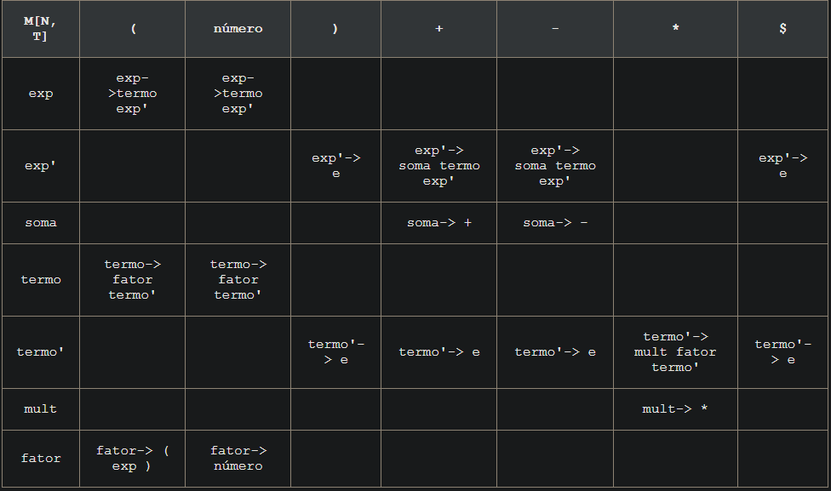

3 + 4 * 5 - 6

|  |  |  |  |
| --- | --- | --- | --- |
|  | Pilha | Entrada | Ação |
| 1 | $ exp | 3 + 4 * 5 - 6 $ | exp->termo exp' |
| 2 | $ exp' termo | 3 + 4 * 5 - 6 $ | termo-> fator termo' |
| 3 | $ exp' termo' fator | 3 + 4 * 5 - 6 $ | fator-> número |
| 4 | $ exp' termo' número | 3 + 4 * 5 - 6 $ | casamento |
| 5 | $ exp' termo' | + 4 * 5 - 6 $ | termo'-> e |
| 6 | $ exp’ | + 4 * 5 - 6 $ | exp'-> soma termo exp' |
| 7 | $ exp' termo soma | + 4 * 5 - 6 $ | soma -> + |
| 8 | $ exp' termo + | + 4 * 5 - 6 $ | Casamento |
| 9 | $ exp' termo | 4 * 5 - 6 $ | termo-> fator termo' |
| 10 | $ exp' termo' fator | 4 * 5 - 6 $ | fator-> número |
| 11 | $ exp' termo' número | 4 * 5 - 6 $ | Casamento |
| 12 | $ exp' termo' | * 5 - 6 $ | termo'-> mult fator termo' |
| 13 | $ exp' termo' fator mult | * 5 - 6 $ | mult -> * |
| 14 | $ exp' termo' fator * | * 5 - 6 $ | Casamento |
| 15 | $ exp' termo' fator | 5 - 6 $ | fator -> número |
| 16 | $ exp' termo' número | 5 - 6 $ | casamento |
| 17 | $ exp' termo' | - 6 $ | termo'-> e |
| 18 | $ exp' | - 6 $ | exp'-> soma termo exp' |
| 19 | $ exp' termo soma | - 6 $ | soma -> - |
| 20 | $ exp' termo - | - 6 $ | casamento |
| 21 | $ exp' termo | 6 $ | termo-> fator termo' |
| 22 | $ exp' termo' fator | 6 $ | fator-> número |
| 23 | $ exp' termo' número | 6 $ | casamento |
| 24 | $ exp' termo' | $ | termo'-> e |
| 25 | $ exp' | $ | exp'-> e |
| 26 | $ | $ | aceita |

3 * (4 - 5 + 6)

|  |  |  |  |
| --- | --- | --- | --- |
|  | Pilha | Entrada | Ação |
| 1 | $ exp | 3 * (4 - 5 + 6) $ | exp->termo exp' |
| 2 | $ exp' termo | 3 * (4 - 5 + 6) $ | termo-> fator termo' |
| 3 | $ exp' termo' fator | 3 * (4 - 5 + 6) $ | fator-> número |
| 4 | $ exp' termo' número | 3 * (4 - 5 + 6) $ | casamento |
| 5 | $ exp' termo' | * (4 - 5 + 6) $ | termo'-> mult fator termo' |
| 6 | $ exp' termo' fator mult | * (4 - 5 + 6) $ | mult-> * |
| 7 | $ exp' termo' fator * | * (4 - 5 + 6) $ | casamento |
| 8 | $ exp' termo' fator | (4 - 5 + 6) $ | fator-> ( exp ) |
| 9 | $ exp' termo' ) exp ( | (4 - 5 + 6) $ | casamento |
| 10 | $ exp' termo' ) exp | 4 - 5 + 6) $ | exp->termo exp' |
| 11 | $ exp' termo' ) exp' termo | 4 - 5 + 6) $ | termo-> fator termo' |
| 12 | $ exp' termo' ) exp' termo' fator | 4 - 5 + 6) $ | fator-> número |
| 13 | $ exp' termo' ) exp' termo' número | 4 - 5 + 6) $ | casamento |
| 14 | $ exp' termo' ) exp' termo' | - 5 + 6) $ | termo'-> e |
| 15 | $ exp' termo' ) exp' | - 5 + 6) $ | exp'-> soma termo exp' |
| 16 | $ exp' termo' ) exp' termo soma | - 5 + 6) $ | soma-> - |
| 17 | $ exp' termo' ) exp' termo - | - 5 + 6) $ | casamento |
| 18 | $ exp' termo' ) exp' termo | 5 + 6) $ | termo-> fator termo' |
| 19 | $ exp' termo' ) exp' termo' fator | 5 + 6) $ | fator-> número |
| 20 | $ exp' termo' ) exp' termo' número | + 6) $ | casamento |
| 21 | $ exp' termo' ) exp' termo' | + 6) $ | termo'-> e |
| 22 | $ exp' termo' ) exp' | + 6) $ | exp'-> soma termo exp' |
| 23 | $ exp' termo' ) exp' termo soma | + 6) $ | soma-> + |
| 24 | $ exp' termo' ) exp' termo + | + 6) $ | casamento |
| 25 | $ exp' termo' ) exp' termo | 6) $ | termo-> fator termo' |
| 26 | $ exp' termo' ) exp' termo' fator | 6) $ | fator-> número |
| 27 | $ exp' termo' ) exp' termo' número | 6) $ | casamento |
| 28 | $ exp' termo' ) exp' termo' | ) $ | termo'-> e |
| 29 | $ exp' termo' ) exp' | ) $ | exp'-> e |
| 30 | $ exp' termo' ) | ) $ | casamento |
| 31 | $ exp' termo' | $ | termo'-> e |
| 32 | $ exp' | $ | exp'-> e |
| 33 | $ | $ | aceita |

3 - (4 + 5 * 6)

|  |  |  |  |
| --- | --- | --- | --- |
|  | Pilha | Entrada | Ação |
| 1 | $ exp | 3 - (4 + 5 * 6) $ | exp->termo exp' |
| 2 | $ exp' termo | 3 - (4 + 5 * 6) $ | termo-> fator termo' |
| 3 | $ exp' termo' fator | 3 - (4 + 5 * 6) $ | fator-> número |
| 4 | $ exp' termo' número | 3 - (4 + 5 * 6) $ | casamento |
| 5 | $ exp' termo' | - (4 + 5 * 6) $ | termo'-> e |
| 6 | $ exp' | - (4 + 5 * 6) $ | exp'-> soma termo exp' |
| 7 | $ exp' termo soma | - (4 + 5 * 6) $ | soma-> - |
| 8 | $ exp' termo - | - (4 + 5 * 6) $ | casamento |
| 9 | $ exp' termo | (4 + 5 * 6) $ | termo-> fator termo' |
| 10 | $ exp' termo' fator | (4 + 5 * 6) $ | fator-> ( exp ) |
| 11 | $ exp' termo' ) exp ( | (4 + 5 * 6) $ | casamento |
| 12 | $ exp' termo' ) exp | 4 + 5 * 6) $ | exp->termo exp' |
| 13 | $ exp' termo' ) exp' termo | 4 + 5 * 6) $ | termo-> fator termo' |
| 14 | $ exp' termo' ) exp' termo' fator | 4 + 5 * 6) $ | fator-> número |
| 15 | $ exp' termo' ) exp' termo' número | 4 + 5 * 6) $ | casamento |
| 16 | $ exp' termo' ) exp' termo' | + 5 * 6) $ | termo'-> e |
| 17 | $ exp' termo' ) exp' | + 5 * 6) $ | exp'-> soma termo exp' |
| 18 | $ exp' termo' ) exp' termo soma | + 5 * 6) $ | soma-> + |
| 19 | $ exp' termo' ) exp' termo + | + 5 * 6) $ | casamento |
| 20 | $ exp' termo' ) exp' termo | 5 * 6) $ | termo-> fator termo' |
| 21 | $ exp' termo' ) exp' termo' fator | 5 * 6) $ | fator-> número |
| 22 | $ exp' termo' ) exp' termo' número | 5 * 6) $ | casamento |
| 23 | $ exp' termo' ) exp' termo' | * 6) $ | termo'-> mult fator termo' |
| 24 | $ exp' termo' ) exp' termo' fator mult | * 6) $ | mult-> * |
| 25 | $ exp' termo' ) exp' termo' fator * | * 6) $ | casamento |
| 26 | $ exp' termo' ) exp' termo' fator | 6) $ | fator-> número |
| 27 | $ exp' termo' ) exp' termo' número | 6) $ | casamento |
| 28 | $ exp' termo' ) exp' termo' | ) $ | termo'-> e |
| 29 | $ exp' termo' ) exp' | ) $ | exp'-> e |
| 30 | $ exp' termo' ) | ) $ | casamento |
| 31 | $ exp' termo' | $ | termo'-> e |
| 32 | $ exp' | $ | exp'-> e |
| 33 | $ | $ | aceita |